МИНИСТЕРСТВО СОЦИАЛЬНОГО РАЗВИТИЯ НОВОСИБИРСКОЙ ОБЛАСТИ

ГОСУДАРСТВЕННОЕ АВТОНОМНОЕ УЧРЕЖДЕНИЕ СОЦИАЛЬНОГО ОБСЛУЖИВАНИЯ НОВОСИБИРСКОЙ ОБЛАСТИ

«ОБЛАСТНОЙ КОМПЛЕКСНЫЙ ЦЕНТР
СОЦИАЛЬНОЙ АДАПТАЦИИ ГРАЖДАН»

ежемесячник
БЕРЕГОВОЙ ВЕСТНИК
1 октября 2016 г № 7

С ДНЕМ РОЖДЕНИЯ
Как щедро Осень нам дает отсрочку,
От беспросветности и холодов.
Она не хочет уходить, ей не поставить точку,
Хоть каждый день последним быть готов.
И Осень медлит, ночью ей не спиться,
И, чтобы время как-то потянуть,
Шатается по улицам, заглядывая в лица,
И окна тех, кто не сумел заснуть.
Крылом случайно ковш Большой Медведицы заденет,
И вниз польются звездные дожди,
А утром снова плащ свой солнечный наденет,
И, глядя в небо, скажет: "Подожди..."
Мы поздравляем всех рожденных в октябре!
Когда издалека тепло нам дарит лето,
В ту пору, когда мрак еще боится света,
Мы поздравляем всех рожденных в октябре!

Сергеев Юрий Андреевич | 2.10
Перушкин Юрий Дмитриевич | 6.10
Пичугин Вячеслав Владимирович | 10.10
Жановский Анатолий Николаевич | 12.10
Резникова Тамара Ефимовна | 13.10
Головин Александр Константинович | 17.10
Совельев Сергей Иванович | 20.10
Рахимов Рамазам Нажименденович | 24.10
Гаврилова Галина Андреевна | 25.10
Кушнаренко Сергей Петрович | 27.10
Каншу Виктор Адамович | 28.10
Чубаров Иван Николаевич | 28.10

ОКТЯБРЬ
Октябрь – свадебник, подзимник, паздерник, зазимье, октобрь, листопад, октомбрь, замерь, хвал месяц, замерен, кострычник.
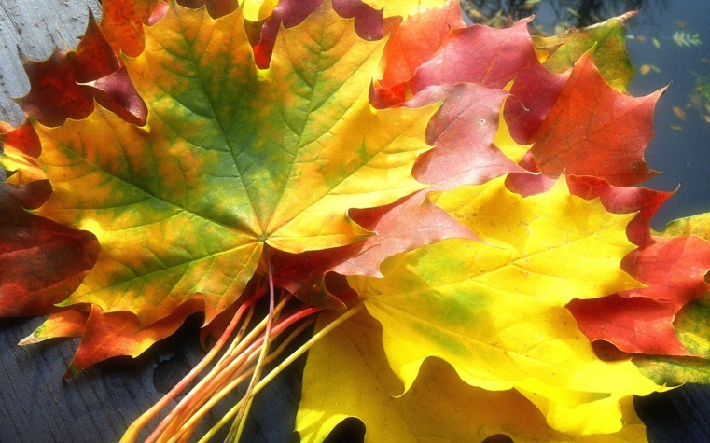
Свое название октябрь месяц получил от римлян, т.к. был восьмым месяцем года (okto – восемь). Октябрь поздний период осени, делится на три части: с 1 по 15 октября – золотая осень, с 16 по 23 октября – глубокая осень, и с 24 по 31 октября предзимье. Октябрь известен тем, что в старину люди после тяжелых сельскохозяйственных работ справляли свадьбы, именно поэтому октябрь называют и по сей день — свадебником. Свадьбы начинали играть начиная с середины октября, и заканчивался сезон свадеб только в середине ноября. 14 октября христиане отмечают христианский праздник Покров Пресвятой Богородицы (по-простому – Покров), именно этот праздник считается покровителем всех невест, и с Покрова заканчивается Золотая осень и начинается глубокая осень, в простонародье — грязник. Но чаще в старину на Руси октябрь называли грязником, потому как именно в октябре осенние дожди приносят с собою, грязь и слякость. Работа останавливалась, и у мужского населения наступало вынужденное безделье. Зато у женщин наступала пора топчения льна, из-за этого октябрь называли кострычником. Хотя октябрь и приносит теплые деньки, но все это кратковременно, и не успеешь насладиться выглянувшим солнышком, как снова небо хмуриться, и дождь осенний начинает моросить. Деревья сбрасывают последнюю листву, и именно с октября начинаются стабильно появляться ночные заморозки. Журавли улетели, прибавь три недели, и начнутся ночные заморозки.
День намного убавился, значительно похолодало, по утрам трава, крыши домов, деревья покрываются серебристым инеем. Но стоит только взойти солнышку, пригреть и, смотришь, переливаются, играют в его лучах прозрачные капельки, как разбросанные бриллианты?
С огородов убирают поздние сорта капусты. В лесах еще собирают грибы. Ведь исстари приметный «день-капустник» — 7 октября — последний срок грибов-листопадников. В начале месяца собирают волнушки, рыжики, маслята и грузди, изредка попадаются и белые грибы.
Лес перед долгим зимним сном разоделся в свой последний цветной наряд. В золотой парче белоствольные березы, ярко-красными стали кроны осин, всеми цветами радуги загорелись остролистные клены, побурела и начала раздеваться липа, темнее стали дубы, теряет свою нежную хвою и лиственница. Только не властна осень над разлапистыми елями и стройными соснами — они остались без изменения и всегда радуют глаз своей вечнозеленой хвоей. Заметно светлее и просторнее стало в лесу: травы пожухли и припали к земле, поредела листва. С деревьев с легким шорохом падают на влажную землю разноцветные листья, все плотнее и плотнее покрывая ее мягким пестрым ковром.
Первый снег, выпадающий в месяце октябре, еще не делает зимы, как и одна ласточка не делает весны. Недаром в народе говорят: «Первый снежок — нележок», «Пока лист с вишни не опал, сколько бы снегу ни выпало, оттепель его все равно сгонит» и «Зима без трех подзимков не бывает». По народным приметам первый снег обычно выпадает за сорок дней до зимы.
По календарю природы продолжается пора прощания перелетных птиц с родиной. Одни из них откочевывают своими извечными путями, другие собираются в стаи, готовясь к отлету на зимние квартиры. В добрый путь, вечные странники! В добрый путь, милые вестники весны и осени!

Праздники

Международные
- 1 октября — Международный день пожилых людей
- 1 октября — Международный день музыки
- 2 октября — Международный день ненасилия
- 5 октября — Всемирный день учителей
- вторая пятница октября — Всемирный день яйца
- 11 октября — Международный день девочек
- 15 октября — Международный день белой трости
- 1-й понедельник — Всемирный день Хабитат, Всемирный день архитектуры
- 2-я среда — Международный день по уменьшению опасности бедствий, отмечается по решению Генеральной Ассамблеи ООН
- 24 октября — День Организации Объединённых Наций

Российские
- 4 октября — День космических войск России
- 5 октября — День работника уголовного розыска
- 2-е воскресенье — День работников сельского хозяйства и перерабатывающей промышленности
- 10 октября — Всемирный день психического здоровья
- 3-е воскресенье — День работников дорожного хозяйства
- последнее воскресенье — День автомобилиста
- 20 октября — День войск связи Вооружённых Сил Российской Федерации
- 25 октября — День таможенника Российской Федерации
- 30 октября — День памяти жертв политических репрессий

Русские народные
- 8 октября — Сергей Капустник
- 14 октября — Покров день

Национальные
- второе воскресенье октября — Национальный день вина в Молдавии
- 5 октября — День государственного языка Республики Таджикистан
- 12 октября — День Испанской Нации

Гороскоп на октябрь 2016 года
Период с 3 по 13 октября многим может запомниться как холодный ветер перемен в отношениях как между супругами, родственниками, так и между коллегами, руководством. В это время будут пересматриваться планы развития отношений, бизнеса, будут появляться новые идеи, может меняться руководство. Также, в этот период, экономическую сферу будет сильно штормить, а акции, курсы валют будут непредсказуемыми. Необходимо запастись самообладанием и хорошей выдержкой, чтобы пережить этот «космический шторм». Он затронет многих людей, их планы, как творческие, деловые, так, и любовные. Уже после Новолуния 1 октября и к 7 октября, многое прояснится и станет необратимым. В это время Меркурий войдет в знак Весы и усилит взаимное расположение Солнца с Юпитером, а также квадрат Марса с Козерогом.
Учитывая это расположение звезд, к новым делам, проектам лучше приступать после 14 октября, когда состояние биосферы Земли станет более гармоничным. В этот период Марс войдет в соединение с Плутоном в знаке Козерог и наконец-то, перестанет «воевать» с Юпитером, а Венера, 18 октября, войдет в Стрельца, покинув Скорпиона – знак обновления и трансформации. Тут она образует весьма гармоничный аспект с Солнцем, Меркурием и Юпитером. Благодаря этому, у людей повысится жизненный потенциал, появится желание творить, строить отношения, появится уверенность в собственных силах. Все это будет усиливать еще и Солнце, которое 23 октября войдет в знак Скорпион и Меркурий, который тоже войдет в Скорпион, но 24 октября.
Поэтому, можно сказать, что вся третья декада октября весьма позитивна. Все начинания будут успешны, у многих раскроется внутренний потенциал и позволит реализовать весьма оригинальные и интересные планы. Исключение в этом периоде составят дни «Черной Луны» - это Новолуние – 30 октября, когда соединится Венера с Сатурном и Марс с Ураном образуют квадрат.
Стоит отметить, что к середине октября закончится главное негативное космическое влияние на жизнь Земли в 2016 году и начнется более спокойный, гармоничный период. Многие люди смогут реализоваться, достичь высот в карьере, бизнесе, в политической и экономической сферах.

рекомендации психолога
10 октября - Всеми́рный день психи́ческого здоро́вья (на других официальных языках ООН: англ. World Mental Health Day, исп. Día Mundial de la Salud Mental, фр. Journée mondiale de la santé mentale) . Отмечается ежегодно с 1992 года. Установлен по инициативе Всемирной федерации психического здоровья при поддержке Всемирной организации здравоохранения. В России День психического здоровья отмечается с 2002 года по инициативе академика РАМН Т. Б. Дмитриевой.
День психического здоровья входит в перечень всемирных и международных дней, отмечаемых ООН.

Психическое здоровье
Все мы знаем о том, что такое здоровье – наиболее емко это понятие отражает словосочетание «отсутствие болезни». Можно назвать здоровым человека, который не имеет никаких нарушений функционирования органов и систем, заболеваний, однако в отношении здоровья психического оно утрачивает смысл, потому как это определение не ограничивается отсутствием патологии.
Психическое здоровье – это состояние психологического и социального благополучия, при котором человек реализует свои возможности, эффективно противостоит жизненным трудностям и стрессу, осуществляет продуктивную осознанную деятельность и вносит свой вклад в развитие социума.
В первую очередь это реализуется за счет стабильного, адекватного функционирования психики, а также основных психических познавательных процессов: памяти, внимания, мышления. Не существует четких норм понятия психическое здоровье, поскольку каждая из составляющих может быть истолкована субъективно. Бесспорно, имеется утвержденный перечень психических заболеваний, но, как уже говорилось ранее, их отсутствие не гарантирует полного здоровья, поэтому и трактуется одно неоднозначно. Несмотря на это существуют определенные детерминанты – социальные, психологические факторы, наличие которых позволяет утверждать о хорошем здоровье.
Функциональное состояние психики определяется такими аспектами, как:
- Умственная работоспособность. Познавательные процессы на высоком уровне – показатель здоровья.
- Стремление к осуществлению осознанной деятельности. Обучение, профессиональная, творческая деятельность, реализация себя в ином качестве – свидетельство наличия интересов, мотивации.
Существует несколько мнений о том, что может свидетельствовать о психическом здоровье и какие его составляющие являются обязательными. Большинством исследователей признаны следующие особенности.

Чем характеризуется психическое здоровье?
1. Умение выстраивать отношения с окружающими. Эти отношения в основном позитивные, доверительные (с узким кругом людей). В эту же категорию относят способность любить – принимать человека таким, какой он есть, избегать идеализации и необоснованных претензий, эффективно решать конфликтные ситуации, способность не только брать, но и давать. Это относится не только к супружеским отношениям, но и детско-родительским.
Важным моментом является здоровье самих отношений: они не должны быть угрожающими, насильственными, тревожными, разрушающими. Здоровые отношения несут в себе только продуктивность. Сюда же можно отнести «экологичность» - способность человека выбирать для себя в основном комфортное окружение.
2. Желание и способность работать. Это – не только профессиональная деятельность, но и творчество, вклад в общество. Создавать то, что ценно для самой личности, его семьи, общества – важно для психически здорового человека.
3. Способность «играть». Игра – довольно широкое понятие в отношении взрослого человека, поэтому важно пояснить, что она в себя включает:
- свободное использование метафор, иносказаний, юмора – игра символами;
- танец, пение, спорт, некоторые виды иного творчества – быть не сторонним наблюдателем, а активным игроком.
4. Автономия. Здоровый человек не делает того, чего ему не хочется. Он самостоятельно делает выбор и несет за него ответственность, не страдает зависимостью, не пытается компенсировать отсутствие контроля за одной из сфер жизни гиперконтролем в другой.
5. Понимание этических норм. В первую очередь, здоровый человек осознает смысл и необходимость следования им, однако является гибким в этом отношении – в определенных обстоятельствах он может позволить себе изменить линию поведения (в пределах разумного).
6. Эмоциональная устойчивость. Она выражается в способности вынести накал эмоций – чувствовать их, не позволяя им управлять собой. В любых обстоятельствах находиться в контакте с разумом.
7. Гибкость применения защитных механизмов. Каждый человек сталкивается с неблагоприятными жизненными обстоятельствами, и, будучи носителем такого нежного конструкта, как психика, применяет средства ее защиты. Здоровая личность выбирает эффективные методы и в разных ситуациях осуществляет выбор в пользу наиболее подходящего метода.
8. Осознанность, или, иначе говоря, ментализация. Здоровый психически человек видит разницу между истинными чувствами и чужими навязанными установками, а также способен проанализировать свои реакции на слова другого. Психически здоровый человек понимает, что другой человек – отдельная личность со своими особенностями и отличиями.
9. Способность к рефлексии. Вовремя обратиться к самому себе, проанализировать причины тех или иных событий в собственной жизни, понять, как поступить дальше и что это повлечет – эти умения также отличают здоровую личность.
10. Адекватная самооценка. Одна из составляющих психического здоровья – реалистичная самооценка, самовосприятие себя согласно действительным чертам характера и особенностям, отношение к себе с теплом, реальное понимание слабых и сильных сторон характера.
Как правило, отсутствие одного или двух пунктов – редкий случай, поскольку это влечет к разрушению всей «конструкции». Так, неадекватная самооценка провоцирует завышенные или заниженные ожидания, мешает выстраивать гармоничные отношения с окружающими, эффективно рефлексировать. Эмоциональная неустойчивость не позволяет проявить осознанность в той или иной ситуации, управлять собой, а также сказывается на способности работать.
В действительности наличие всех пунктов встречается достаточно редко и лишь в определенной среде, это вовсе не значит, что люди в основном являются психически нездоровыми. В отношении психики более применима схема «здоровье-отклонение (тенденция) - пограничное состояние - болезнь», поэтому многие «упущения» формируются на стадии тенденции к определенным нарушениям, и от самой болезни еще далеко. Однако психика является конструктом достаточно нестабильным, и даже при отсутствии нарушений в течение жизни является высоким риск развития негативных тенденций, поэтому очень важно уделять психическому здоровью достаточно внимания.

Как укрепить психическое здоровье?
1. Питание – основа физического здоровья, которое, как мы выяснили, оказывает влияние на психику. Избыточное количество пищи, продукты, содержащие большое количество сахара, жира, а также провоцирующие нарушение гормонального баланса в организме могут достаточно ощутимо отразиться на психическом состоянии. Известен ряд заболеваний, которые провоцируют эмоциональную нестабильность – патологии щитовидной железы и обмена ее гормонов, репродуктивные заболевания, болезни сердца и т.д., а в таком случае сохранять спокойствие и анализировать собственные мысли и поведение очень сложно.
2. Физическая активность. Она не только формирует вышеописанную способность «играть», но и положительно сказывается на здоровье. Полноценные занятия спортом позволяют насытить организм, и, что немаловажно, мозг кислородом, вызвать выброс гормонов «счастья», настроиться на нужный лад и устранить угнетенное состояние.
3. Стремление к пониманию себя. Это – важная составляющая, которую образует несколько процессов:
- принятие своих сильных и слабых сторон – открытое признание самому себе в том, что нравится и не нравится;
- обучаться контролировать свои эмоции – для этого важно понимать причину их возникновения;
- выявление скрытых талантов и потенциала к решению определенных задач – для этого важно начать пробовать себя в нескольких сферах деятельности, заниматься тем, что интересно.
4. Преодоление зависимостей. В первую очередь, явных физических – курение, злоупотребление спиртным, даже в ряде случаев ненужные «автоматизмы» – всему этому не место в жизни здорового человека. Здесь нужно действовать очень аккуратно, возможно, с помощью специалиста, особенно если зависимость приобрела устойчивый характер и выраженную степень.
Зависимости психологические представляют собой более сложные связи, поэтому также требуют вмешательства специалиста. Как правило, они представлены болезненными отношениями с другой личностью.
5. Стрессоустойчивость. Управление стрессом – часть пункта по обучению контролировать свои эмоциональные проявления, однако стрессоустойчивость выделена в отдельную категорию, поскольку включает в себя также и обучение техникам релаксации. Что толку, если человек понимает, какими событиями у него вызваны определенные эмоции, если не может с этими событиями ничего сделать? В его силах лишь эффективно противостоять неблагоприятным факторам, а это – залог успеха.
6. Изменить образ мышления. Выполняя каждый из пунктов, человек, сам того не замечая, уже запускает этот процесс. Процесс изменения мышления с негативного на позитивное - это процесс всеобъемлющий и требует каждодневных усилий.

Важно:
По возможности оградить себя от негативной информации – перестать смотреть душещипательные передачи, общаться с негативно настроенными людьми и т.д;
- искать положительные стороны в окружающих обстоятельствах;
- перестать критиковать все подряд от соседей и начальства до правительства;
- не поддаваться унынию, какими бы тяжелыми не представали обстоятельства;
- не сравнивать себя с кем бы то ни было – разве что с самим собой вчера и сегодня;
- положительно воспринимать жизнь во всех ее проявлениях.
Следует помнить о том, что позитивное мышление основывается не столько на событиях окружающего мира, сколько на реакции, на них, а ее мы в силах изменить!

ЗДОРОВЫЙ ОБРАЗ ЖИЗНИ

ГРИПП, СИМПТОМЫ, ОСЛОЖНЕНИЯ,

ПРИЧИНЫ, ПРОФИЛАКТИКА
Грипп - это заразное респираторное заболевание, вызываемое вирусами гриппа. Грипп может привести к тяжелой болезни, а иногда и к смерти. Некоторые группы людей, такие как пожилые, маленькие дети и люди с определёнными заболеваниями, подвергаются высокому риску серьёзных осложнений гриппа. Официально лучшим способом предотвращения гриппа считается ежегодное прививание, однако всё больше людей склоняются к природной защите в виде повышения иммунитета.
Грипп отличается от простуды обычно своим внезапным появлением. Вирус гриппа очень легко передается. Самый распространенный путь передачи инфекции-воздушно-капельный.

Симптомы гриппа
- высокая температура, лихорадка, жар или озноб
- кашель
- боль в мышцах и теле
- головная боль
- усталость, сильная слабость
- у некоторых людей появляется рвота, диарея
Важно отметить, что не у всех больных поднимается температура.

Осложнения гриппа
Большинство людей, заболевающих гриппом, имеют легкую форму заболевания, не нуждаются в медицинской помощи или противовирусных препаратах и восстанавливается менее чем за 2 недели. Однако некоторые люди имеют большую вероятность получить осложнения грипп, что может привести к госпитализации, а затем и к смерти.
Бактериальная пневмония, бронхит, инфекции носовых пазух и ушей, обезвоживание являются примерами осложнений, связанных с гриппом. Грипп может также усугубить хронические проблемы со здоровьем. Например, у людей с астмой могут возникать приступы астмы, а у людей с хронической сердечной недостаточностью грипп может усугубить и эту проблему.
Грипп является непредсказуемым, поэтому его серьезность может варьироваться в широких пределах от одного сезона к другому в зависимости от множества факторов, таких как:
- какой из вирусов гриппа распространяется;
- количество доступной вакцины;
- насколько эффективна вакцина против вируса, вызывающего грипп.

На сколько серьезен грипп ?
Некоторые люди подвержены большему риску возникновения серьезных осложнений при заражении гриппом. К ним относятся пожилые люди, маленькие дети, беременные женщины и люди с определенными заболеваниями (астма, диабет, сердечно-сосудистые заболевания и другие)

Признаки опасности гриппа:
- затрудненное дыхание, одышка;
- боль или давление в груди или животе;
- внезапные головокружения;
- сильная или постоянная рвота;
- симптомы улучшаются, а затем возвращаются.
При очень сильных признаках гриппа необходимо срочно обратиться к врачу.
При мягких симптомах гриппа обращаться к врачу не обязательно. Но если вы входите в группу риска развития осложнения или беспокоитесь о развивающемся гриппе, необходимо проконсультироваться с врачом.

Как долго вирус гриппа человека живет на предметах, таких как книги, дверные ручки и т.д.?
По данным исследований, вирусы гриппа человека могут существовать на поверхности в течение 2-8 часов.

Что убивает вирус гриппа?
Вирус гриппа уничтожается при температуре 75-100 градусов по Цельсию. Кроме того, ряд химических веществ, включая хлор, перекись водорода, моющие средства (мыло), антисептики с йодом, также спирты являются эффективными средствами против вирусов гриппа при использовании в необходимых количествах в течение длительного времени.
Прививка от сезонного гриппа. Официально считается, что лучшим способом профилактики гриппа является вакцинация каждый сезон.
Антитела начинают защищать от вируса гриппа в течение двух недель после вакцинации. Вакцина от гриппа не защищает от других заболеваний, которые вызваны не вирусами гриппа.
Ежегодная вакцинация против гриппа начинается в сентябре или сразу после появления вакцины и продолжается на протяжении всего сезона гриппа, который может длиться до конца мая в связи с тем, что сроки и продолжительность сезонов гриппа постоянно изменяются. Хотя сезон гриппа начинается в октябре, в большинстве случает сезонный грипп достигает своего пика в январе или позже.

Кому необходима прививка от гриппа?
- людям, живущим в домах престарелых или других подобных заведениях;
- людям, живущим или ухаживающим за людьми с высоким риском осложнений от гриппа, в т.ч. работникам здравоохранения.

Лечение гриппа
Существуют природные средства, помогающие смягчить симптомы гриппа, однако природные методы избавления от вирусов на сегодняшний день неизвестны.
Наш организм может справиться с проникшими вирусами самостоятельно, ему нужно просто не мешать. Например, организм повышает температуру, чтобы создать для вирусов невыносимую окружающую среду, в которой они погибают. Кроме того, повышение температуру способствует более быстрой и эффективной циркуляции крови. Таким образом, если не снижать температуру, можно выздороветь быстрее.
Другой симптом гриппа, кашель, предназначен для очищения дыхательных путей от густой слизи, в которой размножаются и переходят в другие части тела микробы.
Противозастойные явления сужают кровеносные сосуды в носу и горле. Для настоящего лечения требуется увеличение потока крови, поскольку она согревает зараженные зоны и помогает выводить из организма вредные бактерии.
Природный способ лечения насморка прост, безопасен, экономичен, эффективен – нужно просто пить много воды.
Увлажнение особенно важно для тех, кто страдает заболеваниями дыхательных путей. Когда слизь увлажняется благодаря потребляемой воде, она становится менее густой и твердой и легче выводится. Пазухи и слизистые оболочки также более эффективно работают во влажном состоянии. Кроме того повышается их сопротивляемость инфекциям.
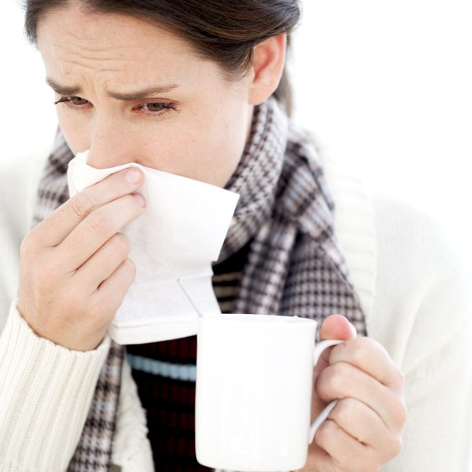
Промывание носа соленой водой помогает снизить заложенность и удалить из носа часть бактерий и вирусов. Смягчить боль в горле и временно облегчить симптом помогают полоскания. Необходимо растворить чайную ложку соли в теплой виде, и прополоскать горло полученной жидкостью 4 раза в день. Для уменьшения першения в горле можно использовать чай с тмином. Или же полоскать медовым напитком: одну столовую ложку листьев малины или лимонного сока следует смешать с двумя стаканами горячей воды или одной чайной ложкой меда. Подождите пока смесь остынет до комнатной температуры и начните полоскание.
В дополнение к выше описанным мерам рекомендуется больше спать, быть физически активными, управлять стрессом, пить много жидкости и есть полезную пищу.
Ешьте больше свежих растительных продуктов, особенно фруктов – это даст дополнительные силы иммунной системе для борьбы с вирусом гриппа.
Спите не менее 7-9 часов. Во время болезни организм нуждается в дополнительных силах для борьбы с инфекцией ,именно поэтому не рекомендуется перенапрягаться или обьедаться.
Старайтесь не контактировать лично с членами семьи, коллегами и друзьями. Пользуйтесь марлевой повязкой и телефоном. Много отдыхайте, не выходите из дома.
Пейте много жидкости. Не менее 8 стаканов в день, кроме кофе, чая и подобных напитков, приводящих к обеззвоживанию. Масло эвкалипта или ментол. Эвкалипт открывает бронхи, освобождает пазухи и облегчает дыхание.
Примите теплый душ, теплый душ в закрытой дверью создает эффект сауны. Парная ванна помогает освободить дыхательные пути, увлажняя и утончая слизь в пазухах.
Используйте влажные теплые примочки, компрессы на щеки и пазухи. Делайте солевые ингаляции:
- смешайте 1/4 чайной ложки соли и ¼ чайной ложки соды с небольшим количеством воды. Используйте шариковый шприц для ополаскивания жидкостью носа.
Наклонитесь над раковиной, закройте одну ноздрю пальцем, а в другую вылейте жидкость. После освобождения ноздри осторожно высморкайтесь. Повторите 2-3 раза, а затем перейдите ко второй ноздре.
Используйте чеснок. Это растение является мощным антимикробным и иммуностимулирующим средством, которое облегчает дыхание при простуде или гриппе.
Имбирь – стимулирует нервы, выводящие слизь. Также он оказывает антиоксидантное и противовоспалительное действие, стимулирует выработку интерферона, который помогает бороться с вирусными инфекциями.
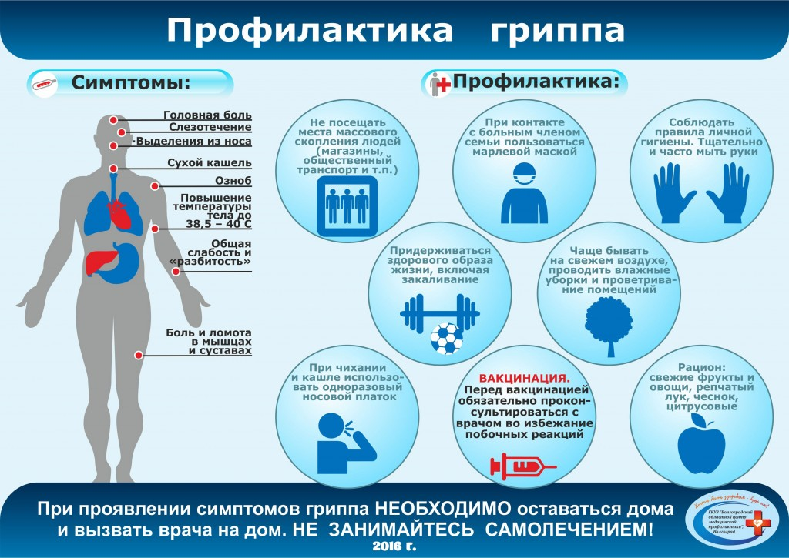

Ответы юриста

Расторжение договора о предоставлении социальных услуг в стационарной форме.
Получатели социальных услуг в соответствии с Договором о предоставлении социальных услуг в стационарной форме и на основании индивидуальной программы предоставления социальных услуг обеспечиваются жилыми помещениями, а также помещениями для предоставления различных видов социальных услуг. Договором определяются перечень предоставляемых социальных услуг и их стоимость, если они предоставляются за плату. Законом и Договором (пунктом 3.2.) предусмотрено, что получатели социальных услуг обязаны соблюдать условия Договора, в том числе своевременно оплачивать социальные услуги в объеме и на условиях, предусмотренных Договором.
В свою очередь, неоплата социальных услуг, в соответствии с
п. 4.3. Договора, является основанием для расторжения Договора по инициативе поставщика социальных услуг. Договор о предоставлении социальных услуг включает в себя элементы договора найма специализированного жилого помещения в стационарном учреждении социального обслуживание. Соответственно расторжение Договора производится в соответствии с нормами не только самого договора и гражданского законодательства, но и Жилищного кодекса РФ. Расторжение Договора является законным основанием для выселения и снятия с регистрационного учета.
Порядок расторжения договора и выселения из жилых помещений, предоставленных по договору, включает в себя следующие стадии:
- Направление получателю социальных услуг уведомления о расторжении договора с предоставлением 30-ти дневного срока для погашения задолженности;
- Обращение в одну из общественных организаций с просьбой принять на социальное обслуживание получателей социальных услуг, договор с которыми будет расторгнут. В указанных целях между ГАУ СО НСО «ОКЦСАГ» и Межрегиональной благотворительной общественной организацией социальной адаптации граждан «ЛИНИЯ ЖИЗНИ» имеется договоренность о принятии организацией «ЛИНИЯ ЖИЗНИ», граждан, Договор с которыми расторгнут;
- По истечении срока для добровольного погашения задолженности, ГАУ СО НСО «ОКЦСАГ» в целях защиты своих законных интересов обращается в суд общей юрисдикции с исковым заявлением о выселении и снятии с регистрационного учета, а также взыскании задолженности по Договору;
- После предоставления информации о готовности предоставить, другие жилые помещения, а также других доказательств по делу, суд в судебном заседании рассматривает дело по существу, на основании чего выносит решение о выселении и снятии с регистрационного учета;
- Кроме того, в рамках отдельного судебного заседания решается вопрос о взыскании с должника суммы всей задолженности по оплате социальных услуг, предоставляемых по Договору;
- Вынесенное решение, является основанием для получения исполнительного документа и возбуждения исполнительного производства, в рамках которого службой судебных приставов производится принудительное выселение и взыскание задолженности.

О людях хороших

Секрет красоты и молодости
Из месяца в месяц, на страницах нашего журнала мы рассказываем о людях, с интересной судьбой и активной жизненной позицией. И в этот раз, в рубрике «О людях хороших…», нам хочется рассказать о женщине, для которой не существует преград, когда слабый нуждается в помощи.
Вспомните военные годы, и не такой для большинства читателей далекий 1942 год…
В этом году, 23 мая, в селе Александровка, Новосибирской области, молодая двадцатитрехлетняя женщина, родила девочку, которую назвала Тамарой. Мама Тамары была военнообязанной, поэтому, на время войны ей пришлось оставить дочку в Доме малютки, и потом до пяти лет, Тамара жила в детском доме №1, в селе Камень-на-Оби. В пять лет ее забрали бабушка Лидия и дед Дементий (родители мамы), в прошлом дед - красный командир, а бабушка закончила три класса церковноприходской школы, оба плакали от того, какая Томарочка была худенькая и бледная - «светилась вся».
«Жили в Сузуне, у дедов было хозяйство, по тем временам хорошее – корова, лошадь, куры, собаки и кошки, а в бане жил уж – «караулил», его бабушка молоком поила» - вспоминает Тамара.
Иногда летом в деревню приезжали двоюродные братья, вместе играли, ходили в лес за грибами и ягодами, до сих пор Тамара с любовью к природе живет, а животных, особенно кошечек, просто обожает, и жизни без них себе не представляет.
Дядя у Тамары Николаевны, «Мамин брат – Зулин Евгений Дементьевич, погиб на войне – герой Советского Союза, а имя его увековечено на монументе Славы, в Новосибирске, в третьей колонке справа» - с грустью и гордостью рассказывает Тамара Николаевна.
Тогда казалось все лучшее впереди, но в какой - то момент, что - то пошло не так, и в семнадцать лет, Тамара оказалась в местах лишения свободы. Можно только представить, что это был за год для девочки, (за которую позже «просили» сами потерпевшие - пожалели), год - за банку малинового варенья, батон и зонтик…
Мы не хотим здесь сказать, что Тамара является образцом морали и нравственности, и не заслуженно отбывала наказание тридцать восемь, долгих лет, конечно, нет, но сегодня она одна из первых больше всех старается, чтобы сделать счастливой жизнь тех, кто в этом нуждается.
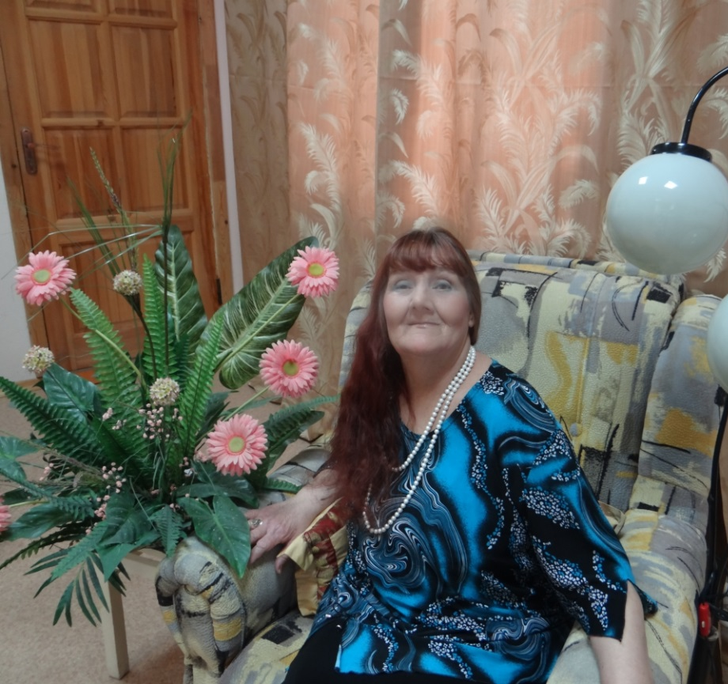
Наташа Лавренова, которую Тамара Николаевна не забывает даже тогда, когда, она находится в больнице на лечении, передает для нее не только конфеты и печенье, но и крем для рук - «чтобы ручки не сохли». Сережа Ушхарев стал за все время для нее чуть ли не родным сыном, и она очень счастлива, когда он как маленький ребенок смеется и радостно жестикулирует, выражая счастье! Алеша Ларин общается с ней с удовольствием и делится своими переживаниями. Наталья Колбасич, слабовидящая, нашла в Тамаре поддержку и опору, да что и говорить, Тамару и просить ни о чем не надо, она сама все видит, кому и когда помощь требуется.
Старается всем помочь, потому что в свое время ей мало кто помог, в семье изгоем считали, семья маминого брата отвернулась и совсем отказалась. Дед с бабушкой один за другим «ушли», а мама «всегда прохладно относилась», но позже приезжала и прощения просила, когда Тома была в «местах не столь отдаленных». Тогда же и дома лишилась, пока «сидела», но зла ни на кого не держит, простила всех, и живет с открытым и чистым сердцем. Предательство и обман не выносит, не любит когда «за спиной говорят», а лучше пусть «в лицо» скажут - так как есть! Прямолинейная и борец за правду, и до сих пор о ней никто не заботится кроме нее самой, а она всем свое тепло дарит, и взамен ничего не просит.
В комнате с соседками живет дружно, никого не притесняет, умеет подстроиться, знает, где и когда лучше промолчать – жизнь научила.
Тамара Николаевна всегда прекрасно выглядит, за собой ухаживает, а когда предоставляется возможность станцевать, и здесь она первая красавица, молодая и задорная, как закружится в танце – не остановишь!
Вот вам и секрет красоты и молодости – открытая, честная и любящая душа!

через тернии к звездам
Эту историю своей жизни, где было все, и взлеты и падения, рассказал нам Александр (59 лет), и которой мы хотим поделиться с вами, уважаемые наши читатели. Тем более что мы это делаем с радостью за этого человека, и с гордостью, что мы сумели вовремя помочь и оказать поддержку.
У Александра было все – семья, дети, хорошо оплачиваемая работа в частной фирме, трехкомнатная квартира на ул. Станиславского. На работе поддался чарам красивой женщины, влюбился, закрутился роман, а когда об этом узнала жена, Александр ушел сам, без скандалов, оставил все имущество детям и жене.
Чтобы все забыть и начать жизнь с чистого листа, поменял место жительство. Просто уехал в другой город, искал работу – не получилось, с жильем – так же. Как говорится - «где родился, там и пригодился» - решил вернуться снова в Новосибирск и наладить отношения с семьей.
Устроился на завод программистом, снял жилье, а жена не приняла обратно – «назад пути нет»! Образовалась веская причина – «залить горе - горькой», ушел в долгий запой, в результате потерял работу - нечем стало платить за жилье, оказался на улице. Потом провел больше двух лет в общественной организации «Преображение», работал «за койку и тарелку каши». Вскоре такая жизнь надоела, вспомнил о брате и поехал к нему в Белгород. Сейчас благодарен ему, за то, что он «откупился» деньгами, купил билет на обратную дорогу в Новосибирск. Деньги, полученные от брата, а также и билет прогулял, стал жить на вокзале. Чтобы обеспечить свое жалкое существование «добывал» металл - сдавал и на полученные жалкие крохи «тянул лямку». С товарищем по несчастью перебрался в подвал одного из домов на ул. Владимировской. Постоянный пьяный кураж побудил жильцов дома прекратить такое «времяпровождение», и Александра с товарищем попросили уйти и не возвращаться – «заварили все входы и выходы».
Идти было некуда, и договорился Александр, что за маленькую плату будет ночевать в будке на близлежащем рынке, но сильные морозы, стужа, обогреватель сломался, заставили его обратиться за помощью на ул. Владимировский спуск, 6, в соцзащиту. Там дали направление в ДНП (Дом Ночного Пребывания), на ул. Весенняя 10Б, сдал анализы, заселился. Нашел работу и устроился дворником в Заельцовское РОВД, чему был очень рад! Отработав два года дворником, дали служебное жилье на ул. Кубовая, в частном доме – комнату. Познакомился с женщиной, которая работала на Весенней 10Б, влюбился, переехал к ней, в село Мочище. Зарплаты дворника стало не хватать – нашел работу охранника в частной фирме, устроился и стал работать, строить планы на будущее, откладывать деньги. Через некоторое время в охранной фирме предложили служебное жилье на ул. Красный проспект, с радостью согласился и переехал. На скопленные деньги купил все необходимое в квартиру и стал обживаться на новом месте.
Александр попросил нас поблагодарить всех тех, кто тогда на Владимировском спуске 6, помог ему, всех кто встретился на жизненном пути, а также всем тем обстоятельствам, которые повлияли на его жизнь. А еще он сказал, что «все, что не убивает, делает его сильнее, и он готов делать сегодня все, чтобы его завтрашний день был лучше»!
Сегодня Александр может предложить тем, кто попал в трудную жизненную ситуацию, помощь в трудоустройстве на работу. И конкретный совет от Александра - «Никогда не отчаивайтесь, верьте в лучшее! Если получаете отказ в отделе кадров, подойдите лично к начальнику цеха или к мастеру, поговорите с ними. Дайте им понять в личной беседе о вашей готовности работать – «стучите» и вам откроют! Вселенная не оставит Вас, всегда должна быть надежда и вера в лучшее!»

ОТЗЫВЫ И ПРЕДЛОЖЕНИЯ
Вы можете написать здесь пожелания по вопросам которые вас волнуют и не отражены в текущем выпуске или более ранних. Предложите рубрику, которые вы хотели бы увидеть в следующем выпуске нашего ежемесячника.

